Suvestinė redakcija nuo 2005-02-16 iki 2018-06-30

Įsakymas paskelbtas: Žin. 2004, Nr. 170-6287, i. k. 104301MISAK00D1-590

LIETUVOS RESPUBLIKOS APLINKOS MINISTRO

Į S A K Y M A S
DĖL BABTŲ–VARLUVOS MIŠKŲ, BALBIERIŠKIO MIŠKO, BIRŽŲ GIRIOS IR BŪDOS–PRAVIENIŠKIŲ MIŠKŲ BIOSFEROS POLIGONŲ ĮSTEIGIMO, BIOSFEROS POLIGONŲ NUOSTATŲ BEI BIOSFEROS POLIGONŲ RIBŲ PATVIRTINIMO

2004 m. lapkričio 15 d. Nr. D1-590
Vilnius

Vadovaudamasis Lietuvos Respublikos saugomų teritorijų įstatymo (Žin., 1993, Nr. 63-1188; 2001, Nr. 108-3902) 14, 15 ir 23 straipsniais ir Lietuvos Respublikos Vyriausybės 2002 m. balandžio 10 d. nutarimo Nr. 503 „Dėl įgaliojimų suteikimo įgyvendinant Lietuvos Respublikos saugomų teritorijų įstatymą“ (Žin., 2002, Nr. 40-1484) 1.10 ir 1.11 punktais bei įgyvendindamas 1979 m. balandžio 2 d. Tarybos direktyvos 79/409/EEB dėl laukinių paukščių apsaugos (su paskutiniais pakeitimais, padarytais 1994 m. birželio 8 d. Tarybos direktyva 94/24/EEB) nuostatas:
1. Įsteigiu Babtų–Varluvos miškų, Balbieriškio miško, Biržų girios ir Būdos–Pravieniškių miškų biosferos poligonus.
2. Tvirtinu:
2.1. Biosferos poligonų, nurodytų šio įsakymo 1 punkte, nuostatus (pridedama).
2.2. Biosferos poligonų, nurodytų šio įsakymo 1 punkte, ribas (ribų planai pridedami).

APLINKOS MINISTRAS ARŪNAS KUNDROTAS

PATVIRTINTA
Lietuvos Respublikos aplinkos ministro
2004 m. lapkričio 15 d.
įsakymu Nr. D1-590

BABTŲ–VARLUVOS MIŠKŲ BIOSFEROS POLIGONO NUOSTATAI

I. BENDROSIOS NUOSTATOS

1. Babtų–Varluvos miškų biosferos poligono nuostatai (toliau – Nuostatai) reglamentuoja veiklą Babtų–Varluvos miškų biosferos poligone (toliau – Biosferos poligonas) bei nustato apsaugos, tvarkymo ir kontrolės organizavimo ypatumus šioje teritorijoje.
2. Veiklą Biosferos poligone reglamentuoja, jo apsaugos bei tvarkymo režimą nustato Lietuvos Respublikos aplinkos apsaugos įstatymas (Žin., 1992, Nr. 5-75), Lietuvos Respublikos saugomų teritorijų įstatymas (Žin., 1993, Nr. 63-1188; 2001, Nr. 108-3902), Lietuvos Respublikos miškų įstatymas (Žin., 1994, Nr. 96-1872; 2001, Nr. 35-1161), kiti įstatymai bei teisės aktai, taip pat šie Nuostatai.

II. BIOSFEROS POLIGONO PASKIRTIS IR VEIKLOS REGLAMENTAVIMAS

3. Biosferos poligono paskirtis:
3.1. išsaugoti Babtų–Varluvos miškų ekosistemą, ypač siekiant išlaikyti vidutinio genio (Dendrocopos medius) ir baltnugario genio (Dendrocopos leucotos) populiacijas teritorijoje, kuri atitinka Lietuvos Respublikos aplinkos ministro 2001 m. sausio 9 d. įsakyme Nr. 22 „Dėl paukščių apsaugai svarbių teritorijų kriterijų patvirtinimo“ (Žin., 2001, Nr. 12-364; 2003, Nr. 108- 4849) nustatytus kriterijus;
3.2. vykdyti saugomų rūšių, nurodytų šių Nuostatų 3.1 punkte, stebėseną (monitoringą), mokslinius tyrimus, kaupti informaciją apie rūšių įvairovę;
3.3. atlikti gamtosaugos eksperimentus natūraliuose gamtiniuose kompleksuose ir jų aplinkinėse teritorijose;
3.4. analizuoti žmogaus veiklos poveikį natūralioms ekosistemoms;
3.5. užtikrinti gamtos išteklių subalansuotą naudojimą ir atkūrimą;
3.6. propaguoti biologinės įvairovės išsaugojimo idėjas ir būdus.
4. Miškų ūkio ir kita veikla Biosferos poligone negali bloginti šių Nuostatų 3.1 punkte nurodytų rūšių ir jų buveinių apsaugos būklės.
5. Biosferos poligone:
5.1. pagrindiniai ir einamieji miško kirtimai negali būti vykdomi nuo balandžio 1 d. iki birželio 1 d., išskyrus kirtimus grynuose eglynuose ir rinktinius eglės kirtimus;
5.2. paprastojo ąžuolo medynų plotas negali būti mažinamas;
5.3. vykdant sanitarinius kirtimus, 1 hektare turi būti paliekama ne mažiau kaip 10 stuobrių ar sausuolių medžių (paliekamų stuobrių ir sausuolių skersmuo už vidutinį medžių medyne skersmenį gali būti mažesnis ne daugiau kaip trečdaliu);
5.4. skatinama reguliuoti kiaunių gausą;
5.5. skatinama III grupės miškuose pagrindinius kirtimus vykdyti atrankiniais ir atvejiniais kirtimais ir formuoti įvairiaamžius mišrius su ąžuolu medynus;
5.6. skatinama kertant mišką plynai 1 hektare palikti ne mažiau kaip 20 buvusio pagrindinio ardo sėklinių ir biologinei įvairovei palaikyti skirtų medžių (paliekami medžiai turi būti išdėstomi biogrupėmis);
5.7. skatinama nekirsti brandžių ir perbrendusių ąžuolų, jeigu po kirtimo 1 hektare liktų mažiau kaip 20 šių medžių;
5.8. skatinama nekirsti brandžių medžių nebrandžiuose medynuose;
5.9. skatinama vykdyti kitas priemones, palankiai veikiančias saugomų rūšių, nurodytų šių Nuostatų 3.1 punkte, apsaugos būklę.

III. BIOSFEROS POLIGONO APSAUGA IR TVARKYMAS

6. Biosferos poligono žemę bei gamtos išteklius tvarko, saugo ir naudoja žemės savininkai, valdytojai ir naudotojai ir/ar gamtos išteklių naudotojai. Specialiems gamtotvarkos darbams Biosferos poligone atlikti bei šių Nuostatų 5.4-5.9 punktuose nurodytoms skatinamoms veikloms įgyvendinti gali būti skiriamos Lietuvos Respublikos valstybės biudžeto, Europos Sąjungos fondų ir programų bei savivaldybės biudžeto lėšos, kitos lėšos.
7. Biosferos poligone saugomų rūšių, nurodytų šių Nuostatų 3.1 punkte, būklės stebėjimus pagal Valstybinę aplinkos monitoringo programą atlieka, gautus duomenis analizuoja ir ataskaitas Valstybinei saugomų teritorijų tarnybai prie Aplinkos ministerijos teikia Kauno marių regioninio parko direkcija, suderinusi su Kauno miškų urėdija.
8. Biosferos poligone valstybinę gamtos išteklių naudojimo ir aplinkos apsaugos kontrolę pagal kompetenciją vykdo Aplinkos ministerijos Kauno regiono aplinkos apsaugos departamentas.

IV. FIZINIŲ IR JURIDINIŲ ASMENŲ TEISĖS IR PAREIGOS

9. Lietuvos Respublikos saugomų teritorijų įstatymo numatytais atvejais ir Lietuvos Respublikos Vyriausybės nustatyta tvarka žemės, esančios Biosferos poligone, savininkai ir valdytojai už nustatytus veiklos apribojimus, mažinančius gaunamą naudą, turi teisę gauti lygiavertes kompensacijas, naudotis mokesčių bei kitomis lengvatomis.
10. Biosferos poligone esančios žemės savininkai, valdytojai ir naudotojai negali trukdyti įstatymų ir kitų teisės aktų numatytais tikslais lankyti arba tvarkyti saugomų vertybių, vykdyti stebėjimų, mokslinių tyrimų.
11. Fiziniai ir juridiniai asmenys, pažeidę šių Nuostatų reikalavimus, traukiami atsakomybėn Lietuvos Respublikos įstatymų nustatyta tvarka.
______________

PATVIRTINTA
Lietuvos Respublikos aplinkos ministro
2004 m. lapkričio 15 d. įsakymu Nr. D1-590

BALBIERIŠKIO MIŠKO BIOSFEROS POLIGONO NUOSTATAI

I. BENDROSIOS NUOSTATOS

1. Balbieriškio miško biosferos poligono nuostatai (toliau – Nuostatai) reglamentuoja veiklą Balbieriškio miško biosferos poligone (toliau – Biosferos poligonas) bei nustato apsaugos, tvarkymo ir kontrolės organizavimo ypatumus šioje teritorijoje.
2. Veiklą Biosferos poligone reglamentuoja, jo apsaugos bei tvarkymo režimą nustato Lietuvos Respublikos aplinkos apsaugos įstatymas (Žin., 1992, Nr. 5-75), Lietuvos Respublikos saugomų teritorijų įstatymas (Žin., 1993, Nr. 63-1188; 2001, Nr. 108-3902), Lietuvos Respublikos miškų įstatymas (Žin., 1994, Nr. 96-1872; 2001, Nr. 35-1161), kiti įstatymai bei teisės aktai, taip pat šie Nuostatai.

II. BIOSFEROS POLIGONO PASKIRTIS IR VEIKLOS REGLAMENTAVIMAS

3. Biosferos poligono paskirtis:
3.1. būti sudėtine nacionalinės kompleksinės ekologinės bei specializuotos biologinės įvairovės būklės stebėsenos sistemos bei Europos ekologinio tinklo Natura 2000 dalimi, kurioje stebimi, kontroliuojami bei prognozuojami gamtinių sistemų pokyčiai;
3.2. išsaugoti Balbieriškio miško ekosistemą, ypač siekiant išlaikyti vidutinio genio (Dendrocopos medius) populiaciją teritorijoje, kuri atitinka Lietuvos Respublikos aplinkos ministro 2001 m. sausio 9 d. įsakyme Nr. 22 „Dėl paukščių apsaugai svarbių teritorijų kriterijų patvirtinimo“ (Žin., 2001, Nr. 12-364; 2003, Nr. 108-4849) nustatytus kriterijus;
3.3. vykdyti saugomos rūšies, nurodytos šių Nuostatų 3.2 punkte, stebėseną (monitoringą), mokslinius tyrimus, kaupti informaciją apie rūšių įvairovę;
3.4. atlikti gamtosaugos eksperimentus natūraliuose gamtiniuose kompleksuose ir jų aplinkinėse teritorijose;
3.5. analizuoti žmogaus veiklos poveikį natūralioms ekosistemoms;
3.6. užtikrinti gamtos išteklių subalansuotą naudojimą ir atkūrimą;
3.7. propaguoti biologinės įvairovės išsaugojimo idėjas ir būdus.
4. Miškų ūkio ir kita veikla Biosferos poligone negali bloginti šių Nuostatų 3.2 punkte nurodytos rūšies ir jos buveinių apsaugos būklės.
5. Biosferos poligone:
5.1. pagrindiniai ir einamieji miško kirtimai negali būti vykdomi nuo balandžio 1 d. iki birželio 15 d., išskyrus kirtimus grynuose eglės medynuose ir rinktinius eglės kirtimus;
5.2. paprastojo ąžuolo medynų plotas negali būti mažinamas;
5.3. kertant mišką plynai, 1 hektare turi būti paliekama ne mažiau kaip 15 buvusio pagrindinio ardo sėklinių ir biologinės įvairovės palaikymui skirtų medžių (paliekamus medžius rekomenduojama išdėstyti biogrupėmis, tačiau reikalavimas dėl medžių palikimo netaikomas, kai plynai kertami gryni eglynai);
5.4. vykdant sanitarinius kirtimus, 1 hektare turi būti paliekama ne mažiau kaip 10 lapuočių medžių stuobrių ir sausuolių (paliekamų stuobrių ir sausuolių medžių skersmuo už vidutinį medyno skersmenį gali būti mažesnis ne daugiau kaip trečdaliu);
5.5. skatinama reguliuoti kiaunių gausą ir globoti skruzdėlynus;
5.6. skatinama kryptingai formuoti medynų amžiaus struktūrą, kad brandžių medynų plotas Biosferos poligone sudarytų ne mažiau kaip 20 proc. viso ploto, o medynų, kuriuose pagrindiniai kirtimai iš viso nenumatomi, bendras plotas sudarytų ne mažiau kaip 2 proc. miško ploto;
5.7. skatinama pagrindinius kirtimus vykdyti atrankiniais kirtimais ir formuoti įvairiaamžius mišrius su ąžuolu medynus;
5.8. skatinama mažinti sanitarinių kirtimų intensyvumą;
5.9. paliekant biologinės įvairovės palaikymui skirtus medžius plynose kirtavietėse, skatinama pirmenybę teikti ąžuolams, klevams, uosiams ir kitiems kietiesiems lapuočiams.

III. BIOSFEROS POLIGONO APSAUGA IR TVARKYMAS

6. Biosferos poligono žemę bei gamtos išteklius tvarko, saugo ir naudoja žemės savininkai, valdytojai ir naudotojai ir/ar gamtos išteklių naudotojai. Specialiems gamtotvarkos darbams Biosferos poligone atlikti bei šių Nuostatų 5.5-5.9 punktuose nurodytoms skatinamoms veikloms įgyvendinti gali būti skiriamos Lietuvos Respublikos valstybės biudžeto, Europos Sąjungos fondų ir programų bei savivaldybės biudžeto lėšos, kitos lėšos.
7. Biosferos poligone saugomos rūšies, nurodytos šių Nuostatų 3.2 punkte, būklės stebėjimus pagal Valstybinę aplinkos monitoringo programą atlieka, gautus duomenis analizuoja ir ataskaitas Valstybinei saugomų teritorijų tarnybai prie Aplinkos ministerijos teikia Nemuno kilpų regioninio parko direkcija, suderinusi su Prienų miškų urėdija.
8. Biosferos poligone valstybinę gamtos išteklių naudojimo ir aplinkos apsaugos kontrolę pagal kompetenciją vykdo Aplinkos ministerijos Alytaus regiono aplinkos apsaugos departamentas.

IV. FIZINIŲ IR JURIDINIŲ ASMENŲ TEISĖS IR PAREIGOS

9. Lietuvos Respublikos saugomų teritorijų įstatymo numatytais atvejais ir Lietuvos Respublikos Vyriausybės nustatyta tvarka žemės, esančios Biosferos poligone, savininkai ir valdytojai už nustatytus veiklos apribojimus, mažinančius gaunamą naudą, turi teisę gauti kompensacijas, naudotis mokesčių bei kitomis lengvatomis.
10. Biosferos poligone esančios žemės savininkai, valdytojai ir naudotojai negali trukdyti įstatymų ir kitų teisės aktų numatytais tikslais lankyti arba tvarkyti saugomų vertybių, vykdyti stebėjimų, mokslinių tyrimų.
11. Fiziniai ir juridiniai asmenys, pažeidę šių Nuostatų reikalavimus, traukiami atsakomybėn Lietuvos Respublikos įstatymų nustatyta tvarka.
______________

PATVIRTINTA
Lietuvos Respublikos aplinkos ministro
2004 m. lapkričio 15 d. įsakymu Nr. D1-590

BIRŽŲ GIRIOS BIOSFEROS POLIGONO NUOSTATAI

I. BENDROSIOS NUOSTATOS

1. Biržų girios biosferos poligono nuostatai (toliau – Nuostatai) reglamentuoja veiklą Biržų girios biosferos poligone (toliau – Biosferos poligonas) bei nustato apsaugos, tvarkymo ir kontrolės organizavimo ypatumus šioje teritorijoje.
Šie Nuostatai netaikomi biosferos poligone esančiai pasienio juostai. Pasienio juostos teisinį režimą nustato Valstybės sienos ir jos apsaugos įstatymas (Žin., 2000, Nr. 42-1192), Pasienio teisinio režimo taisyklės, patvirtintos Lietuvos Respublikos Vyriausybės 2002 m. balandžio 30 d. nutarimu Nr. 598 (Žin., 2002, Nr. 46-1755).
Papildyta pastraipa:
Nr. D1-71, 2005-02-08, Žin., 2005, Nr. 22-707 (2005-02-15), i. k. 105301MISAK000D1-71

2. Veiklą Biosferos poligone reglamentuoja, jo apsaugos bei tvarkymo režimą nustato Lietuvos Respublikos aplinkos apsaugos įstatymas (Žin., 1992, Nr. 5-75), Lietuvos Respublikos saugomų teritorijų įstatymas (Žin., 1993, Nr. 63-1188; 2001, Nr. 108-3902), Lietuvos Respublikos miškų įstatymas (Žin., 1994, Nr. 96-1872; 2001, Nr. 35-1161), kiti įstatymai bei teisės aktai, taip pat šie Nuostatai.

II. BIOSFEROS POLIGONO PASKIRTIS IR VEIKLOS REGLAMENTAVIMAS

3. Biosferos poligono paskirtis:
3.1. būti sudėtine nacionalinės kompleksinės ekologinės bei specializuotos biologinės įvairovės būklės stebėsenos sistemos bei Europos ekologinio tinklo Natura 2000 dalimi, kurioje stebimi, kontroliuojami bei prognozuojami gamtinių sistemų pokyčiai;
3.2. išsaugoti Biržų girios ekosistemą, ypač siekiant išlaikyti juodojo gandro (Ciconia nigra), jerubės (Bonasia bonasia), gervės (Grus grus), uralinės pelėdos (Strix uralensis), žvirblinės pelėdos (Glaucidium passerinum) ir pilkosios meletos (Picus canus) populiacijas teritorijoje, kuri atitinka Lietuvos Respublikos aplinkos ministro 2001 m. sausio 9 d. įsakyme Nr. 22 „Dėl paukščių apsaugai svarbių teritorijų kriterijų patvirtinimo“ (Žin., 2001, Nr. 12-364; 2003, Nr. 108-4849) nustatytus kriterijus;
3.3. vykdyti saugomų rūšių, nurodytų šių Nuostatų 3.2 punkte, stebėseną (monitoringą), mokslinius tyrimus, kaupti informaciją apie rūšių įvairovę;
3.4. atlikti gamtosaugos eksperimentus natūraliuose gamtiniuose kompleksuose ir jų aplinkinėse teritorijose;
3.5. analizuoti žmogaus veiklos poveikį natūralioms ekosistemoms;
3.6. užtikrinti gamtos išteklių subalansuotą naudojimą ir atkūrimą;
3.7. propaguoti biologinės įvairovės išsaugojimo idėjas ir būdus.
4. Miškų ūkio ir kita veikla Biosferos poligone negali bloginti šių Nuostatų 3.2 punkte nurodytų rūšių ir jų buveinių apsaugos būklės.
5. Biosferos poligone:
5.1. pagrindiniai miško kirtimai negali būti vykdomi balandžio-gegužės mėn.;
5.2. vykdant sanitarinius, ugdymo ir pagrindinius neplynus kirtimus, 1 hektare turi būti paliekama ne mažiau negu 10 stuobrių, sausuolių ar išvirtusių medžių;
5.3. svetimžemiai medžiai ir krūmai negali būti veisiami;
5.4. hidrologinis režimas negali būti keičiamas, jei dėl to sumažėtų paukščiams tinkamų buveinių ar pablogėtų jų kokybė;
5.5. skatinama kertant mišką plynai 1 hektare palikti ne mažiau kaip 15 stuobrių, drevėtų, uoksinių, sėklinių ir buvusio pagrindinio ardo biologinės įvairovės palaikymui skirtų medžių (pirmenybė teikiama grupėmis paliekamiems plačiašakiams kietųjų lapuočių medžiams);
5.6. skatinama gamtotvarkos plane numatytais atvejais ir suderinus su žemės savininkais bei valdytojais atstatyti ankstesnių miško sausinimų metu pažeistą hidrologinį režimą;
5.7. skatinama reguliuoti kranklių, kiaunių, šernų, lapių ir mangutų skaičių;
5.8. skatinama įrengti juodiesiems gandrams, uralinėms pelėdoms dirbtinius lizdus;
5.9. skatinama gamtotvarkos plane numatytais atvejais ir suderinus su žemės savininkais bei valdytojais išsaugoti perspektyvias bebravietes ir sukurti naujas;
5.10. skatinama kryptingai formuoti medynų amžiaus struktūrą, kad brandžių medynų plotas Biosferos poligone sudarytų ne mažiau nei 20 proc. viso ploto, o medynų, kuriuose pagrindiniai kirtimai apskritai nenumatomi, bendras plotas – ne mažiau kaip 2 proc. viso ploto;
5.11. skatinama kryptingai formuoti medynų rūšinę sudėtį, kad vyresni nei 30 m. amžiaus mišrūs medynai su beržais ir eglėmis (ne mažiau kaip po 2 dalis medyno sudėtyje) sudarytų ne mažiau kaip po 20 proc., o medynai su tankiu ornitochorinių krūmų traku – ne mažiau kaip 30 proc. viso Biosferos poligono ploto ir joje būtų pasiskirstę tolygiai;
5.12. skatinama nekirsti brandžių medžių nebrandžiuose medynuose;
5.13. skatinama mažinti sanitarinių kirtimų intensyvumą;
5.15. skatinama kirsti ne didesnes kaip 2 hektarų biržes;
5.16. skatinama užmirkusiuose bei pelkiniuose dirvožemiuose formuoti ne tankesnius kaip 0,6 skalsumo medynus;
5.17. skatinama riboti transporto eismą prie saugomų paukščių lizdaviečių kovo-gegužės mėn., išskyrus bendrojo naudojimo kelius;
5.18. skatinama sodinti ornitochorinius krūmus;
5.19. skatinama nenaudoti pesticidų.
6. Juodojo gandro apsaugos tikslais Biosferos poligono ribų plane išskiriamos:
6.1. veisimosi vietos, apimančios 10–15 hektarų teritoriją apie kiekvieną užimtą juodųjų gandrų lizdą (teritorija apytikriai 200 m spinduliu, sutapatinant jos ribas su sklypų ribomis ar kitomis aiškiomis ribomis). Veisimosi vietai priskiriami ir kiti kompaktiški apie 10-15 hektarų ploto medynai, tinkamiausi lizdams sukti arba dirbtiniams lizdams iškelti. Kiekvienai Biosferos poligone perinčiai juodųjų gandrų porai išskiriamos trys veisimosi vietos, įskaitant vietą su užimtu lizdu;
6.2. veisimosi vietos apsaugos zona – 60–70 hektarų teritorija apie veisimosi vietą (teritorija apytikriai 300 m spinduliu apie veisimosi vietą, sutapatinant jos ribas su sklypų ribomis ar kitomis aiškiomis ribomis).
7. Juodojo gandro veisimosi vietoje negali būti vykdomi pagrindiniai miško kirtimai, o kiti miško kirtimai ir medienos ištraukimas negali būti vykdomi kovo-liepos mėn.
8. Juodojo gandro veisimosi vietos apsaugos zonoje negali būti vykdomi miško kirtimai ir medienos ištraukimas balandžio-birželio mėn., išskyrus šviesinimus, valymus ir sanitarinius kirtimus masinio liemenų kenkėjų išplitimo židiniuose, kuriuose pakenktų medžių tūris viršija 10 m3.
9. Uralinės pelėdos ir žvirblinės pelėdos apsaugos tikslais Biosferos poligono ribų plane išskiriamos veisimosi vietos, apimančios tinkamiausias perėjimo ir jauniklių auginimo vietas – kompaktiškus 3-5 hektarų ploto uralinei pelėdai arba 1-3 hektarų žvirblinei pelėdai tinkamų perėti medynų fragmentus. Kiekvienai Biosferos poligone perinčiai uralinių pelėdų porai išskiriamos trys veisimosi vietos, kiekvienai perinčiai žvirblinių pelėdų porai – dvi veisimosi vietos.
10. Uralinės pelėdos ir žvirblinės pelėdos veisimosi vietoje negali būti vykdomi pagrindiniai miško kirtimai, o kiti miško kirtimai ir medienos ištraukimas negali būti vykdomi vasario-gegužės mėn.
11. Gervių apsaugos tikslais Biosferos poligono ribų plane išskiriamos gervių veisimosi ir maitinimosi vietos, kuriose negali būti vykdomi miško kirtimai ir medienos ištraukimas kovo-liepos mėn.

III. BIOSFEROS POLIGONO APSAUGA IR TVARKYMAS

12. Biosferos poligono žemę bei gamtos išteklius tvarko, saugo ir naudoja žemės savininkai, valdytojai ir naudotojai ir/ar gamtos išteklių naudotojai. Specialiems gamtotvarkos darbams Biosferos poligone atlikti bei šių Nuostatų 5.5–5.19 punktuose nurodytoms skatinamoms veikloms įgyvendinti gali būti skiriamos Lietuvos Respublikos valstybės biudžeto, Europos Sąjungos fondų ir programų bei savivaldybės biudžeto lėšos, kitos lėšos.
13. Biosferos poligone saugomų rūšių, nurodytų šių Nuostatų 3.2 punkte, būklės stebėjimus pagal Valstybinę aplinkos monitoringo programą atlieka, gautus duomenis analizuoja ir ataskaitas Valstybinei saugomų teritorijų tarnybai prie Aplinkos ministerijos teikia Biržų regioninio parko direkcija, suderinusi su Biržų miškų urėdija.
14. Biosferos poligone valstybinę gamtos išteklių naudojimo ir aplinkos apsaugos kontrolę pagal kompetenciją vykdo Aplinkos ministerijos Panevėžio regiono aplinkos apsaugos departamentas.

IV. FIZINIŲ IR JURIDINIŲ ASMENŲ TEISĖS IR PAREIGOS

15. Lietuvos Respublikos saugomų teritorijų įstatymo numatytais atvejais ir Lietuvos Respublikos Vyriausybės nustatyta tvarka žemės, esančios Biosferos poligone, savininkai ir valdytojai už nustatytus veiklos apribojimus, mažinančius gaunamą naudą, turi teisę gauti kompensacijas, naudotis mokesčių bei kitomis lengvatomis.
16. Biosferos poligone esančios žemės savininkai, valdytojai ir naudotojai negali trukdyti įstatymų ir kitų teisės aktų numatytais tikslais lankyti arba tvarkyti saugomų vertybių, vykdyti stebėjimų, mokslinių tyrimų.
17. Fiziniai ir juridiniai asmenys, pažeidę šių Nuostatų reikalavimus, traukiami atsakomybėn Lietuvos Respublikos įstatymų nustatyta tvarka.
______________

PATVIRTINTA
Lietuvos Respublikos aplinkos ministro
2004 m. lapkričio 15 d. įsakymu Nr. D1-590

BŪDOS–PRAVIENIŠKIŲ MIŠKŲ BIOSFEROS POLIGONO NUOSTATAI

I. BENDROSIOS NUOSTATOS

1. Būdos–Pravieniškių miškų biosferos poligono nuostatai (toliau – Nuostatai) reglamentuoja veiklą Būdos–Pravieniškių miškų biosferos poligone (toliau – Biosferos poligonas) bei nustato apsaugos, tvarkymo ir kontrolės organizavimo ypatumus šioje teritorijoje.
2. Veiklą Biosferos poligone reglamentuoja, jo apsaugos bei tvarkymo režimą nustato Lietuvos Respublikos aplinkos apsaugos įstatymas (Žin., 1992, Nr. 5-75), Lietuvos Respublikos saugomų teritorijų įstatymas (Žin., 1993, Nr. 63-1188; 2001, Nr. 108-3902), Lietuvos Respublikos miškų įstatymas (Žin., 1994, Nr. 96-1872; 2001, Nr. 35-1161), kiti įstatymai bei teisės aktai, taip pat šie Nuostatai.

II. BIOSFEROS POLIGONO PASKIRTIS IR VEIKLOS REGLAMENTAVIMAS

3. Biosferos poligono paskirtis:
3.1. būti sudėtine nacionalinės kompleksinės ekologinės bei specializuotos biologinės įvairovės būklės stebėsenos sistemos bei Europos ekologinio tinklo Natura 2000 dalimi, kurioje stebimi, kontroliuojami bei prognozuojami gamtinių sistemų pokyčiai;
3.2. išsaugoti Būdos–Pravieniškių miškų ekosistemą, ypač siekiant išlaikyti vapsvaėdžio (Pernis apivorus), jerubės (Bonasia bonasia), gervės (Grus grus), žvirblinės pelėdos (Glaucidium passerinum), juodosios meletos (Dryocopus martius), vidutinio genio (Dendrocopos medius) ir tripirščio genio (Picoides tridactylus) populiacijas teritorijoje, kuri atitinka Lietuvos Respublikos aplinkos ministro 2001 m. sausio 9 d. įsakyme Nr. 22 „Dėl paukščių apsaugai svarbių teritorijų kriterijų patvirtinimo“ (Žin., 2001, Nr. 12-364; 2003, Nr. 108-4849) nustatytus kriterijus;
3.3. vykdyti saugomų rūšių, nurodytų šių Nuostatų 3.2 punkte, stebėseną (monitoringą), mokslinius tyrimus, kaupti informaciją apie rūšių įvairovę;
3.4. atlikti gamtosaugos eksperimentus natūraliuose gamtiniuose kompleksuose ir jų aplinkinėse teritorijose;
3.5. analizuoti žmogaus veiklos poveikį natūralioms ekosistemoms;
3.6. užtikrinti gamtos išteklių subalansuotą naudojimą ir atkūrimą;
3.7. propaguoti biologinės įvairovės išsaugojimo idėjas ir būdus.
4. Miškų ūkio ir kita veikla Biosferos poligone negali bloginti šių Nuostatų 3.2 punkte nurodytų rūšių ir jų buveinių apsaugos būklės.
5. Biosferos poligone:
5.1. pagrindiniai ir einamieji miško kirtimai negali būti vykdomi nuo balandžio 1 d. iki birželio 15 d.;
5.2. kertant pagrindiniais kirtimais ąžuolynus ir medynus su ąžuolu, turi būti paliekama biologinės įvairovės apsaugai ne mažiau kaip 20 proc. pagrindiniame arde augusių ąžuolų skaičiaus;
5.3. uoksiniai ir drevėti medžiai negali būti kertami, o, vykdant sanitarinius, ugdymo ir pagrindinius neplynus kirtimus, 1 hektare turi būti paliekama ne mažiau negu 10 sausuolių ir stuobrių medžių;
5.4. paprastojo ąžuolo medynų plotas negali būti mažinamas;
5.5. svetimžemiai medžiai ir krūmai negali būti veisiami;
5.6. kertant mišką plynai, 1 hektare turi būti paliekama ne mažiau kaip 20 sausuolių ir žalių buvusio pagrindinio ardo sėklinių ir biologinės įvairovės palaikymui skirtų medžių (iš paliekamų medžių ne mažiau kaip 10 medžių turi būti žali, pirmenybė teikiama grupėmis paliekamoms plačiašakėms pušims ir kietųjų lapuočių medžiams, tačiau reikalavimas dėl žalių medžių palikimo netaikomas, kai kertami gryni eglynai);
5.7. hidrologinis režimas negali būti keičiamas, jei dėl to sumažėtų paukščiams tinkamų buveinių ar pablogėtų jų kokybė;
5.8. skatinama kryptingai formuoti medynų amžiaus struktūrą, kad brandžių medynų plotas Biosferos poligone sudarytų ne mažiau kaip 20 proc. viso ploto, o medynų, kuriuose pagrindiniai kirtimai iš viso nenumatomi, bendras plotas sudarytų ne mažiau kaip 4 proc. miško ploto;
5.9. skatinama reguliuoti lapių, mangutų, šernų, kranklių ir kiaunių skaičių;
5.10. skatinama įrengti vapsvaėdžiams dirbtinius lizdus;
5.11. skatinama kryptingai formuoti medynų rūšinę sudėtį, kad vyresni nei 30 m. amžiaus mišrūs medynai su beržais ir eglėmis (ne mažiau kaip po 2 dalis medyno sudėtyje) sudarytų ne mažiau kaip po 20 proc., o medynai su tankiu ornitochorinių krūmų traku – ne mažiau kaip 30 proc. viso Biosferos poligono ploto ir joje būtų pasiskirstę tolygiai;
5.12. skatinama pagrindinius kirtimus vykdyti atrankiniais kirtimais ir formuoti įvairiaamžius mišrius su ąžuolu ir egle medynus;
5.13. skatinama užmirkusiuose bei pelkiniuose dirvožemiuose formuoti ne tankesnius kaip 0,7 skalsumo medynus;
5.14. skatinama taikyti skruzdėlynų apsaugos priemones;
5.15. skatinama sodinti ornitochorinius krūmus;
5.16. skatinama nenaudoti pesticidų.
6. Vapsvaėdžio apsaugos tikslais Biosferos poligono ribų plane išskiriamos:
6.1. veisimosi vietos, apimančios 3-5 hektarų teritoriją apie kiekvieną užimtą vapsvaėdžio lizdą (teritorija apytikriai 100 m spinduliu, sutapatinant jos ribas su sklypų ribomis ar kitomis aiškiomis ribomis). Veisimosi vietai priskiriami ir kiti kompaktiški apie 3-5 hektarų ploto medynai, tinkamiausi lizdams sukti arba dirbtiniams lizdams iškelti. Kiekvienai Biosferos poligone perinčiai vapsvaėdžių porai išskiriamos dvi veisimosi vietos, įskaitant vietą su užimtu lizdu;
6.2. veisimosi vietos apsaugos zona – 8-10 hektarų teritorija apie veisimosi vietą (apytikriai 100 m pločio teritorijos juosta apie veisimosi vietą, sutapatinant jos ribas su sklypų ribomis ar kitomis aiškiomis ribomis).
7. Vapsvaėdžio veisimosi vietoje negali būti vykdomi miško kirtimai ir medienos ištraukimas balandžio-rugpjūčio mėn. Pagrindiniai kirtimai šioje zonoje vykdomi tik medynams pasiekus gamtinę brandą ir tik neplynų kirtimų būdais.
8. Vapsvaėdžio veisimosi vietos apsaugos zonoje negali būti vykdomi miško kirtimai ir medienos ištraukimas balandžio-rugpjūčio mėn.
9. Žvirblinės pelėdos apsaugos tikslais Biosferos poligono ribų plane išskiriamos veisimosi vietos, apimančios tinkamiausias perėti ir jauniklių auginimo vietas – kompaktiškus 1-3 hektarų medynų fragmentus. Kiekvienai žvirblinių pelėdų porai Biosferos poligone išskiriamos dvi veisimosi vietos.
10. Žvirblinės pelėdos veisimosi vietoje negali būti vykdomi miško kirtimai ir medienos ištraukimas vasario-gegužės mėn. Pagrindiniai kirtimai šioje zonoje vykdomi tik medynams pasiekus gamtinę brandą ir tik neplynų kirtimų būdais.
11. Gervių apsaugos tikslais Biosferos poligono ribų plane išskiriamos gervių veisimosi vietos, kuriose negali būti vykdomi miško kirtimai ir medienos ištraukimas kovo-liepos mėn.

III. BIOSFEROS POLIGONO APSAUGA IR TVARKYMAS

12. Biosferos poligono žemę bei gamtos išteklius tvarko, saugo ir naudoja žemės savininkai, valdytojai ir naudotojai ir/ar gamtos išteklių naudotojai. Specialiems gamtotvarkos darbams Biosferos poligone atlikti bei šių Nuostatų 5.8-5.16 punktuose nurodytoms skatinamoms veikloms įgyvendinti gali būti skiriamos Lietuvos Respublikos valstybės biudžeto, Europos Sąjungos fondų ir programų bei savivaldybės biudžeto lėšos, kitos lėšos.
13. Biosferos poligone saugomų rūšių, nurodytų šių Nuostatų 3.2 punkte, būklės stebėjimus pagal Valstybinę aplinkos monitoringo programą atlieka, gautus duomenis analizuoja ir ataskaitas Valstybinei saugomų teritorijų tarnybai prie Aplinkos ministerijos teikia Kauno marių regioninio parko direkcija, suderinusi su Kaišiadorių miškų urėdija.
14. Biosferos poligone valstybinę gamtos išteklių naudojimo ir aplinkos apsaugos kontrolę pagal kompetenciją vykdo Aplinkos ministerijos Kauno regiono aplinkos apsaugos departamentas.

IV. FIZINIŲ IR JURIDINIŲ ASMENŲ TEISĖS IR PAREIGOS

15. Lietuvos Respublikos saugomų teritorijų įstatymo numatytais atvejais ir Lietuvos Respublikos Vyriausybės nustatyta tvarka žemės, esančios Biosferos poligone, savininkai ir valdytojai už nustatytus veiklos apribojimus, mažinančius gaunamą naudą, turi teisę gauti kompensacijas, naudotis mokesčių bei kitomis lengvatomis.
16. Biosferos poligone esančios žemės savininkai, valdytojai ir naudotojai negali trukdyti įstatymų ir kitų teisės aktų numatytais tikslais lankyti arba tvarkyti saugomų vertybių, vykdyti stebėjimų, mokslinių tyrimų.
17. Fiziniai ir juridiniai asmenys, pažeidę šių Nuostatų reikalavimus, traukiami atsakomybėn Lietuvos Respublikos įstatymų nustatyta tvarka.
______________

PATVIRTINTA
Lietuvos Respublikos aplinkos ministro
2004 m. lapkričio 15 d. įsakymu Nr. D1-590

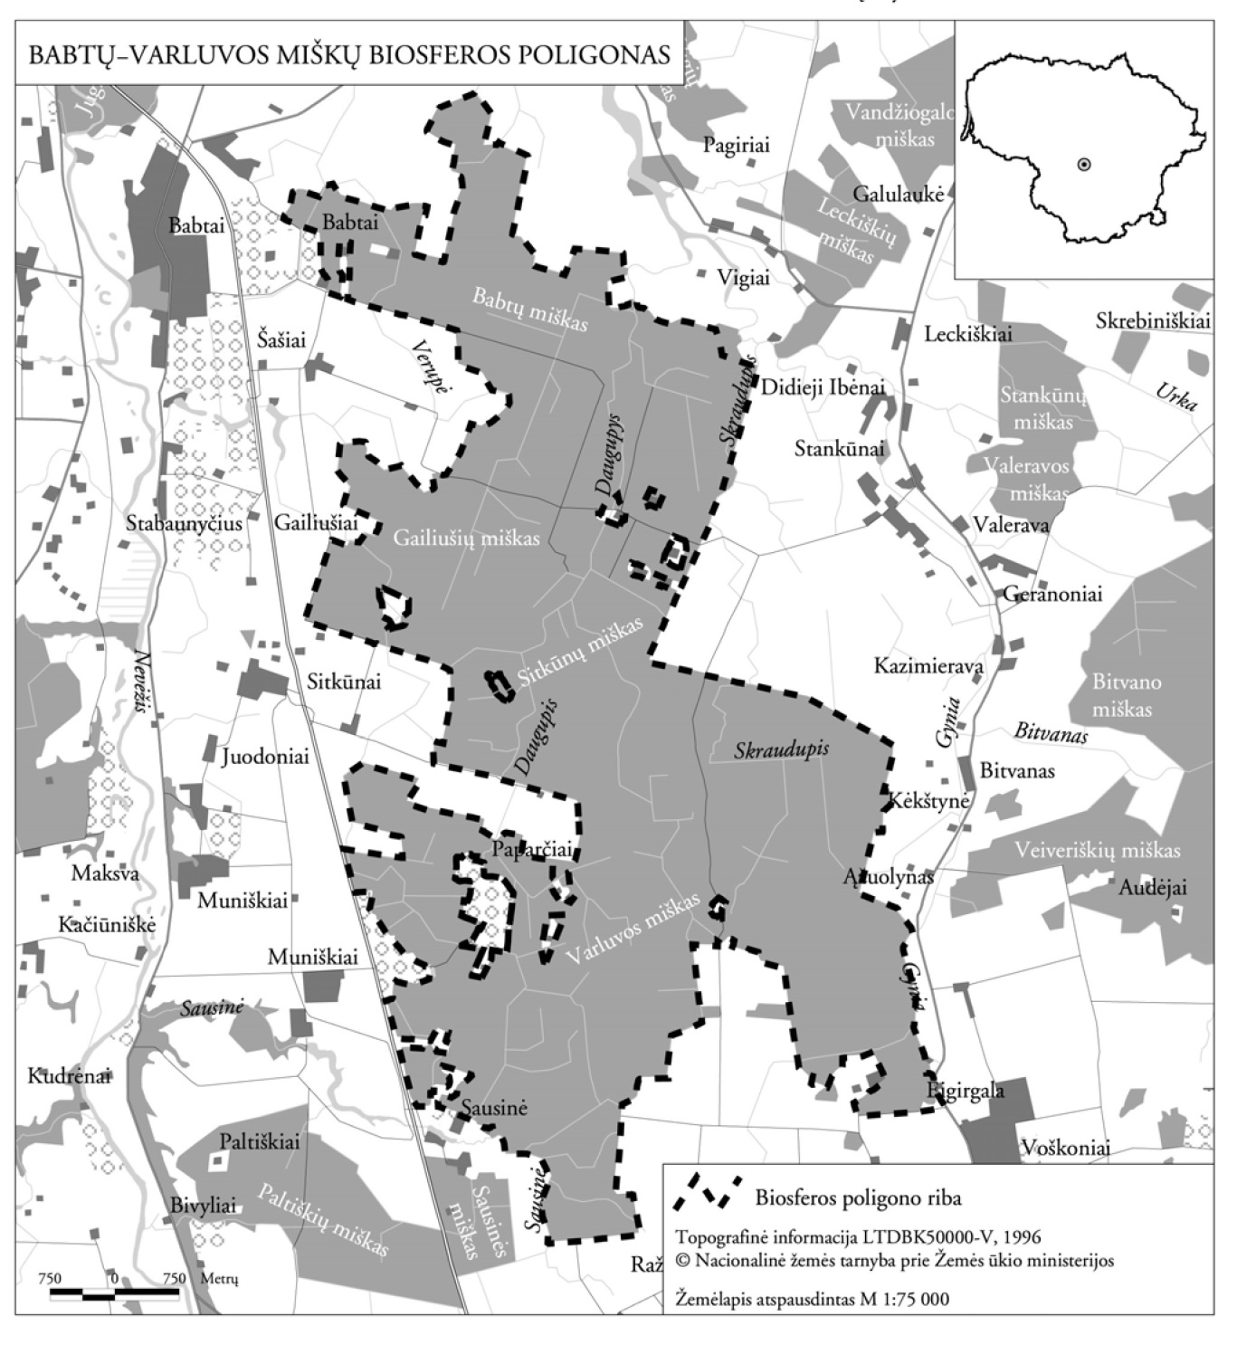

Babtų–Varluvos miškų biosferos poligono ribos parengtos naudojant ortografinius žemėlapius M 1:10 000, Lietuvos koordinačių sistemoje (LKS-94). Ribų plano originalas saugomas Valstybinėje saugomų teritorijų tarnyboje prie Aplinkos ministerijos.
______________

PATVIRTINTA
Lietuvos Respublikos aplinkos ministro
2004 m. lapkričio 15 d. įsakymu Nr. D1-590

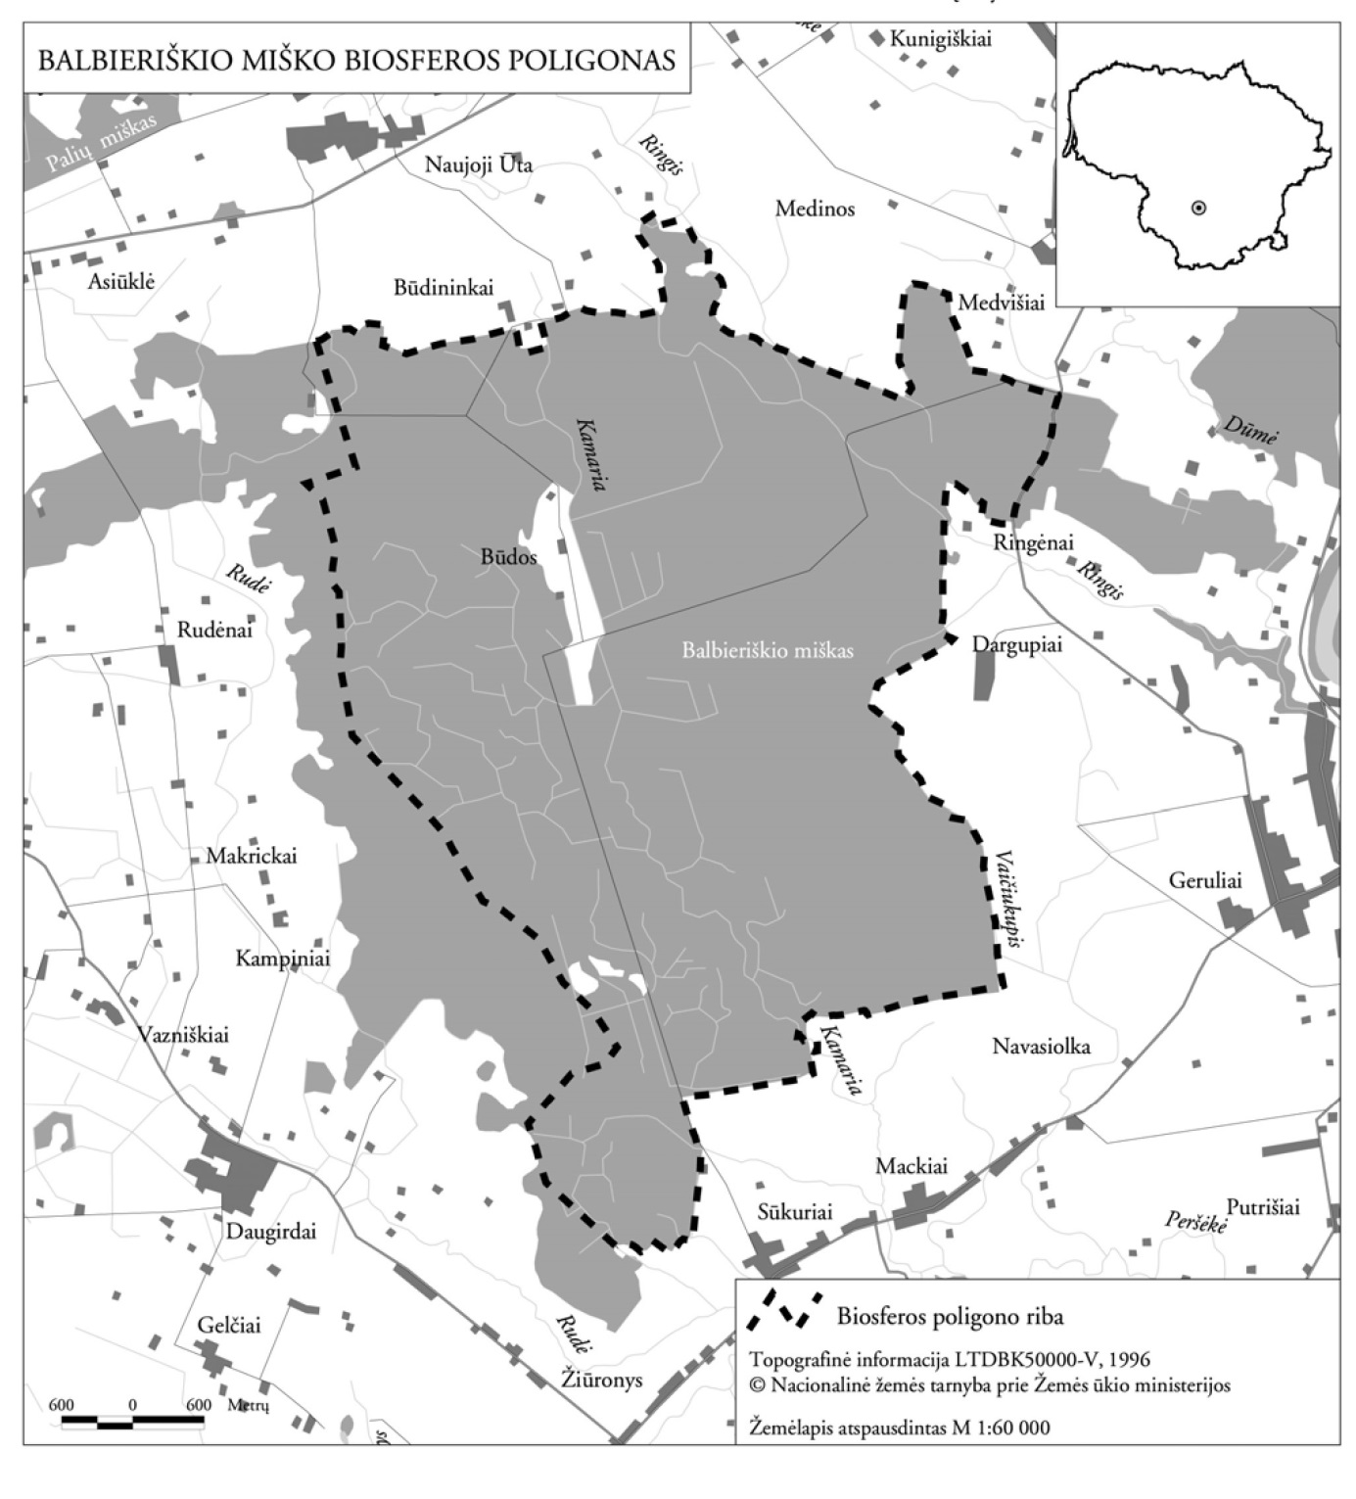

Balbieriškio miško biosferos poligono ribos parengtos naudojant ortografinius žemėlapius M 1:10 000, Lietuvos koordinačių sistemoje (LKS-94). Ribų plano originalas saugomas Valstybinėje saugomų teritorijų tarnyboje prie Aplinkos ministerijos.
______________

PATVIRTINTA
Lietuvos Respublikos aplinkos ministro
2004 m. lapkričio 15 d. įsakymu Nr. D1-590

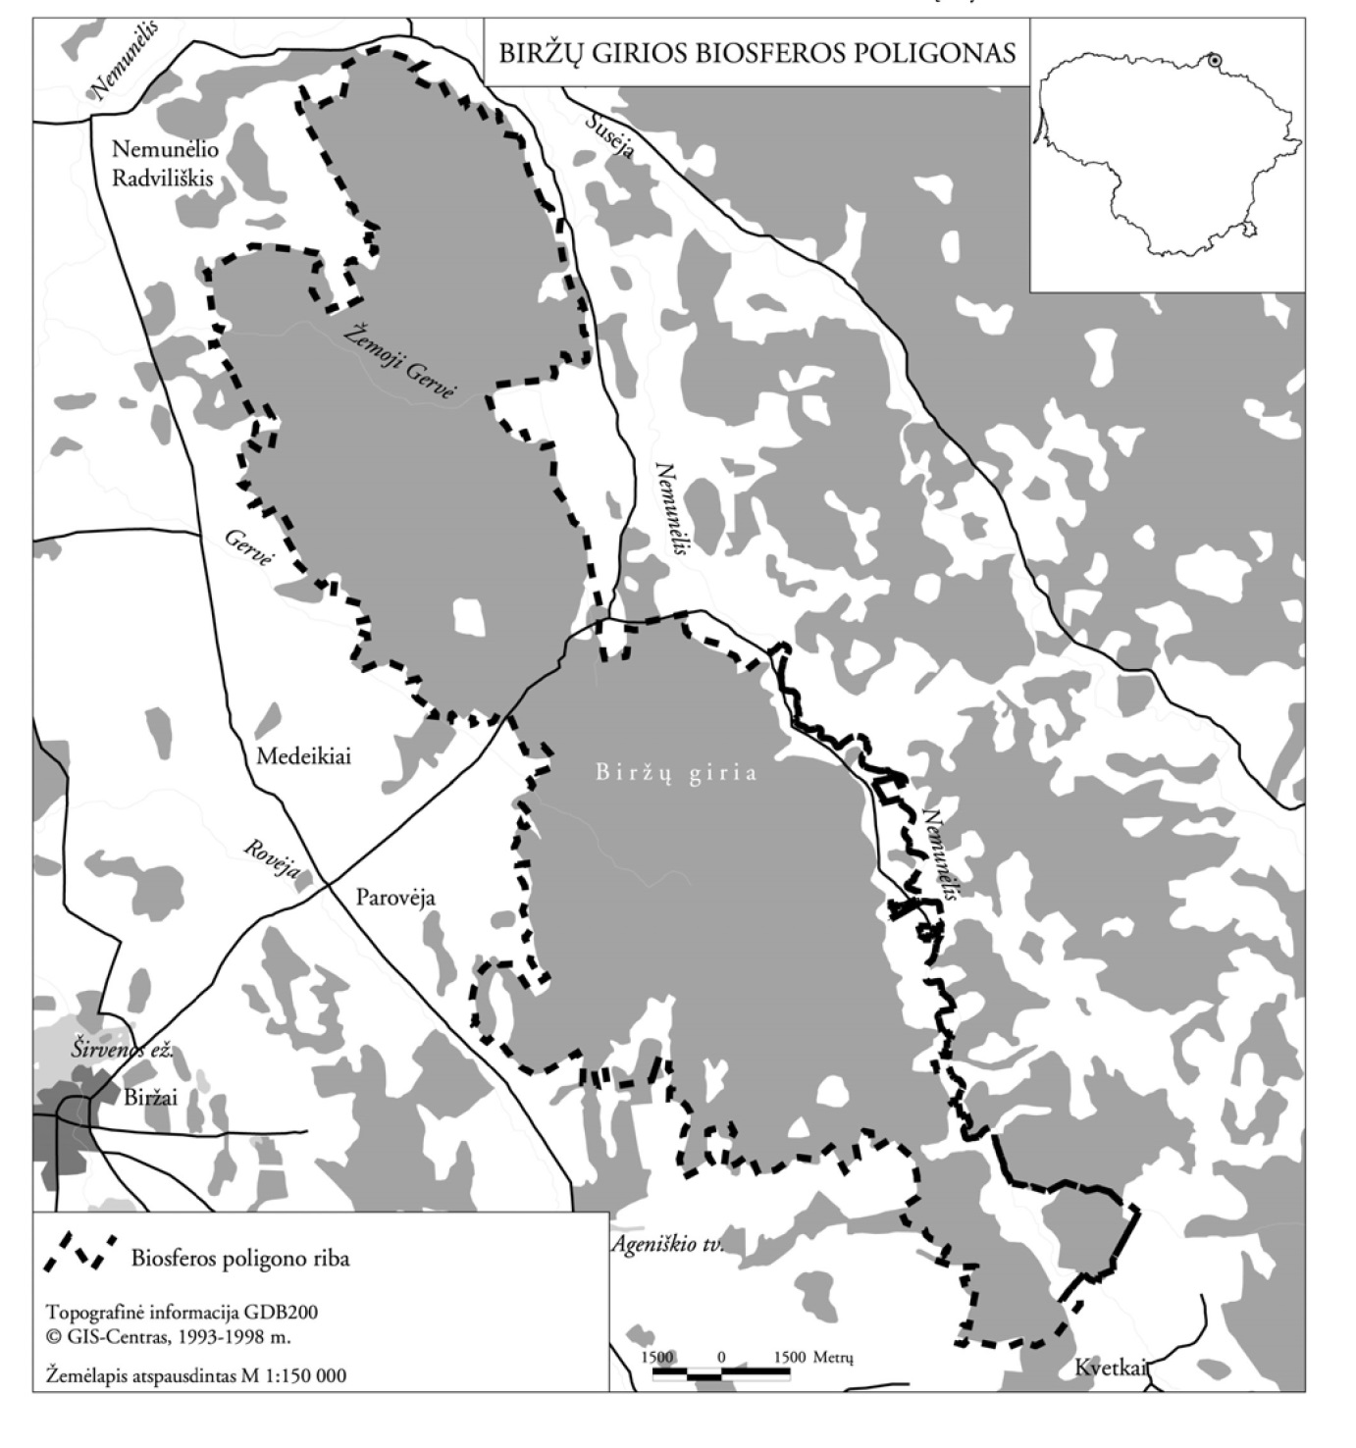

Biržų girios biosferos poligono ribos parengtos naudojant ortografinius žemėlapius M 1:10 000, Lietuvos koordinačių sistemoje (LKS-94). Ribų plano originalas saugomas Valstybinėje saugomų teritorijų tarnyboje prie Aplinkos ministerijos.
______________

PATVIRTINTA
Lietuvos Respublikos aplinkos ministro
2004 m. lapkričio 15 d. įsakymu Nr. D1-590

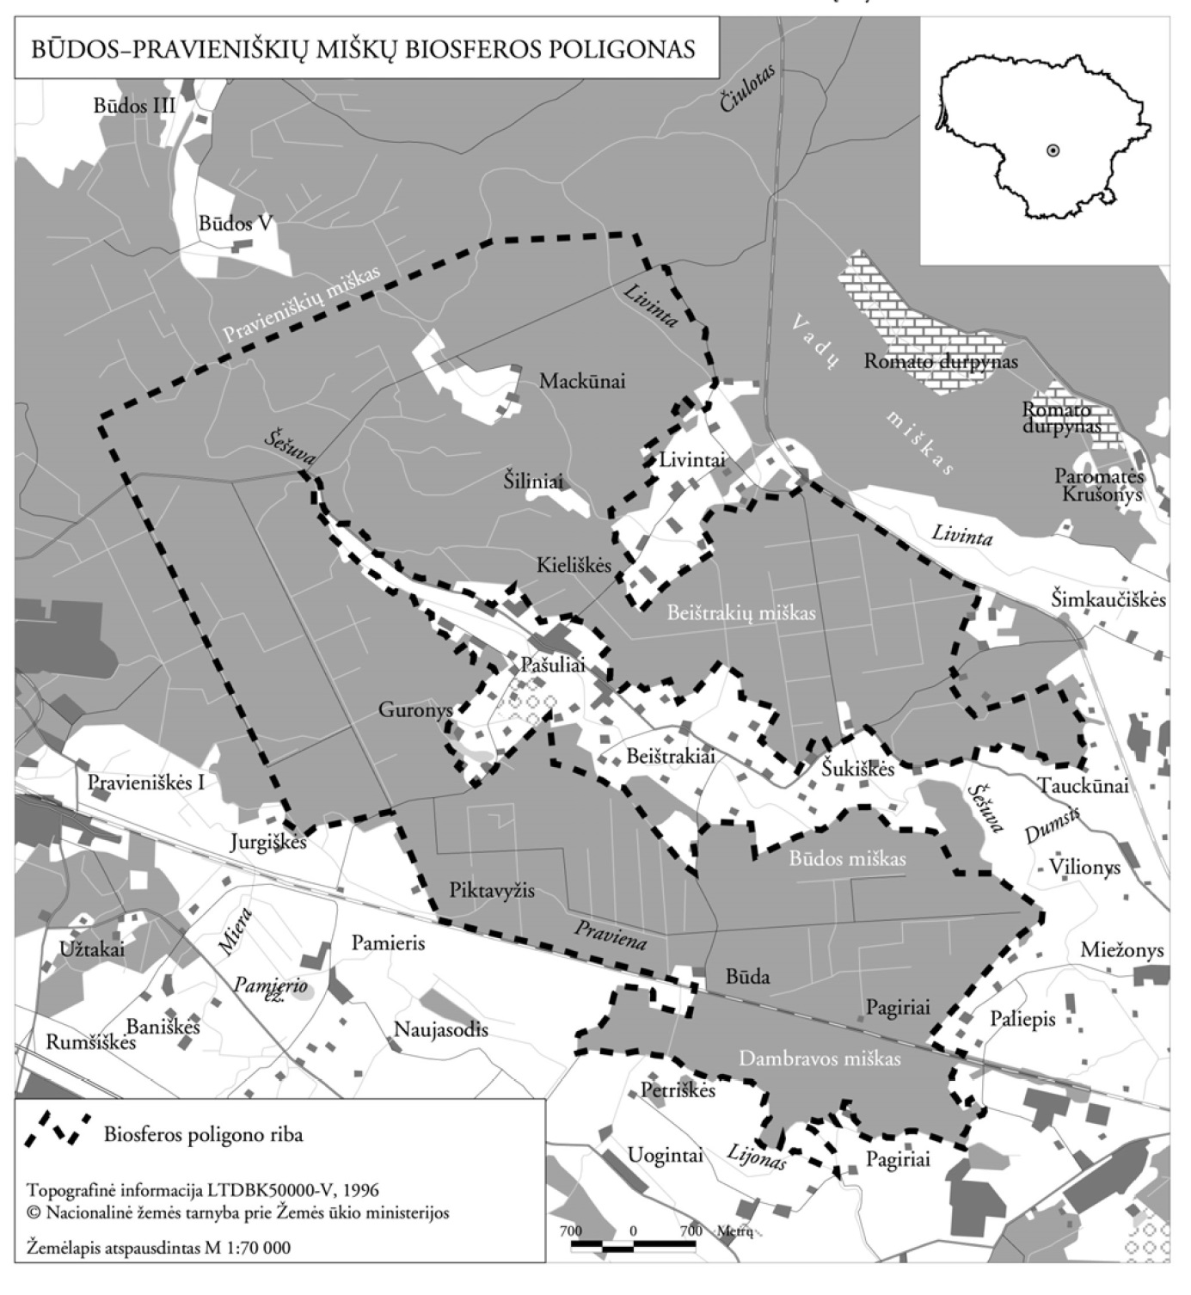

Būdos–Pravieniškių miškų biosferos poligono ribos parengtos naudojant ortografinius žemėlapius M 1:10 000, Lietuvos koordinačių sistemoje (LKS-94). Ribų plano originalas saugomas Valstybinėje saugomų teritorijų tarnyboje prie Aplinkos ministerijos.
______________

Pakeitimai:

1.
Lietuvos Respublikos aplinkos ministerija, Įsakymas
Nr. D1-71, 2005-02-08, Žin., 2005, Nr. 22-707 (2005-02-15), i. k. 105301MISAK000D1-71
Dėl Lietuvos Respublikos aplinkos ministro 2004 m. lapkričio 15 d. įsakymo Nr. D1-590 "Dėl Babtų-Varluvos miškų, Balbieriškio miško, Biržų girios ir Būdos-Pravieniškių miškų biosferos poligonų įsteigimo, biosferos poligonų nuostatų bei biosferos poligonų ribų patvirtinimo" pakeitimo

